一、简答题（30分）
简答一制定具体人力资源管理制度的程序： (新题)
1．概括说明建立本项人力资源管理制度的原因，在人力资源管理中的地位和作用，即在企业单位中加强人力资源管理的重要性和必要性。
2．对负责本项人力资源管理的机构设置、职责范围、业务分工，以及各级参与本项人力资源管理活动的人员的责任、权限、义务和要求作出具体的规定。
3．明确规定本项人力资源管理的目标、程序和步骤，以及具体实施过程中应当遵守的基本原则。
4．说明本项人力资源管理制度设计的依据和基本原理，对采用数据采集、汇总整理、信息传递的形式和方法，以及具体的指标和标准等作出简要、确切的解释和说明。
5．详细规定本项人力资源管理活动的类别、层次和期限(如何时提出计划，何时确定计划，何时开始实施，何时具体检查，何时反馈汇总，何时总结上报等)。
6．对本项人力资源管理制度中所使用的报表格式、量表、统计口径、填写方法、文字撰写和上报期限等提出具体的要求。
7．对本项人力资源管理活动的结果应用原则和要求，以及与之配套的规章制度(如薪酬奖励、人事调整、晋．升培训等)的贯彻实施作出明确规定。
8．对各个职能和业务部门本项人力资源管理活动的年度总结、表彰活动和要求作出原则规定。
9．对本项人力资源管理活动中员工的权利与义务、具体程序和管理办法作出明确详细的规定。
10．对本项人力资源管理制度的解释、实施和修改等其他有关问题作出必要的说明。
简答二 简述绩效改进的方法与策略 (红色资料 P116 案例3) [2009年11月]
1 改进工作绩效的方法：
①、分析工作绩效差距
(1)目标比较法
(2)水平比较法
(3)横向比较法
②、查明产生差距的原因: 个人体力、心理条件、企业外部环境、企业内部因素等
2 制定改进工作绩效的策略：
①、预防性策略与制止性策略
②、正向激励策略与负向激励策略：及时性、同一性、预告性与开发性原则。
③、组织变革策略与人事调整策略：
(1).劳动组织的调整、(2.)岗位人员的调整

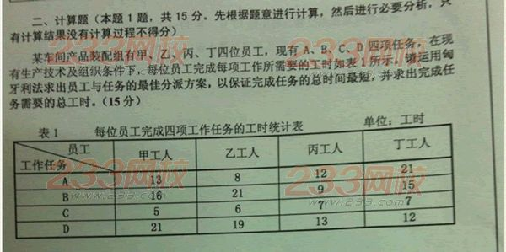

计算题提示 (红色资料 P106 计算) [2007年5月]
匈牙利法
1 构成矩阵
2 使每行每列至少包含一个零 (用每行每列数分别减该行或该列最小数)
3 画盖零的直线数等于维数
a 首先从零最多的行或列画盖零的直线
b 直线数<维数，将进行数据转换
(找未被直线盖的最小数；所有未被直线盖的数-最小数；两直线相交点+最小数)
c 直线数>=维数,完成第三步
4 求最优解
a 找只有一个零的行或列，将其打√
b 将其对应的行或列的其它零打×
c 将最后打√的零对应的数（表格中）相加，即为最少工作时间
最后 =5+8+9+12=34

三、综合分析
案例分析一 (新题)
1岗位评价指标的计量标准由哪些基础组成
评价指标的计量标准通常有计分、权重和误差调整等三项基础标准组成
2在制定岗位评价指标的记分标准，采用几种记分标准和方法
在工作岗位评价中，对评价指标的基本标准的制定，可以采用单一计分制和多种综合计分两类标准。
答：一） 单一指标计分标准
1）自然数法
2）系数法
又分以下两种
①常数
②涵数法
二） 多种要素综合计分标准
1）简单相加法
2) 系数相乘
3) 连乘积法
4) 百分比系数法
案例分析二
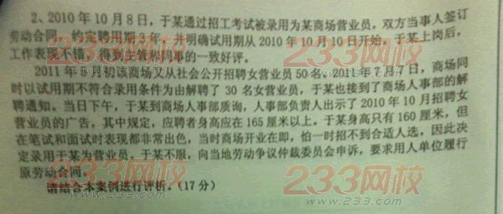

劳动合同问题(以下内容供参考) (红色资料 P113 案例2) [2010年11月]
劳动合同法关于解除劳动合同的条件的规定：
1 劳动者有下列情形之一的，用人单位可以解除劳动合同：
(一)在试用期间被证明不符合录用条件的;
(二)严重违反用人单位的规章制度的;
(三)严重失职，营私舞弊，给用人单位造成重大损害的;
(四)劳动者同时与其他用人单位建立劳动关系，对完成本单位的工作任务造成严重影响，或者经用人单位提出，拒不改正的;?
(五)被依法追究刑事责任的。
(六)劳动合同期满
以上是对用人单位提出解除劳动合同的条件的规定，如不是因为以上原因是不可以提出解除劳动合同的，如果你不服可以申请劳动仲裁。
劳动合同相关知识：
1 用人单位与劳动者协商一致，可以解除劳动合同。?
2 劳动者提前三十日以书面形式通知用人单位，可以解除劳动合同。
3 用人单位要辞退员工也必须提前三十日以书面形式通知劳动者。
4 正式期间不得以不符合录用条件的辞退;?也不得以不能胜任工作岗位辞退,可提供一次培训机会

四 方案题范本
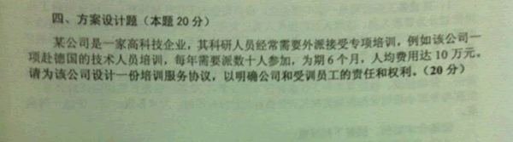
员工培训服务协议书 (新题)
甲方：乙方：＿＿＿＿＿＿＿＿单位＿＿＿＿＿＿＿＿＿
性别：＿＿＿出生年月＿＿＿＿＿＿＿＿
家庭地址：＿＿＿＿＿＿＿＿＿＿＿＿＿＿＿＿＿＿
户口所在地：＿＿＿＿＿＿＿＿＿＿＿＿＿＿＿＿＿
电话：＿＿＿＿＿＿＿＿＿＿＿＿
经甲乙双方平等协商，同意签订本协议，并共同遵守执行以下条款：
一、 甲方的责任、权利、义务：
1.根据工作需要，自年月日至年月日安排乙方在进行有关＿＿＿＿（脱产、半脱产、不脱产）的学习与培训，为期＿＿个月。
2.甲方为乙方提供学习（培训）费用预计＿＿＿＿＿元。
3.甲方保证乙方在学习与培训期间享受规定的待遇，并有权对乙方的学习情况进行检查监督，并对乙方在学习培训中的不良表先进行惩处。
4.甲方有权要求乙方自培训结束后正式上班之日起必须为甲方服务＿＿＿以上，服务期未满自己提出调动（离职），应将甲方支付的学习培训费用按“未履行月数∕服务期月数”的比例退还。
二、乙方的责任、权利、义务：
1.在学习与培训期间，自觉遵章守纪，努力学习，完成培训任务。
2.在培训结束之后，按照培训协议规定的年限为公司服务。若不能完成，将依“员工培训协议管理”的相关规定为公司赔付相应培训费用。
3.乙方学期培训期满，应将学习成绩单交人力资源部审核。如果成绩不及格，应将甲方支付的学费按比例退还甲方。乙方一次退还有困难的，甲方酌情从其月总收入中扣除。
4.若乙方在培训期间内辞职，按实际发生金额赔付公司培训费用。
三、双方约定的其它事宜：
1、培训后请填：实际培训费用为人民币＿＿＿＿＿元。
四、本协议一式两份，甲乙双方各执一份，自签字之日起生效。
甲方代表（签字）：＿＿＿＿＿＿＿乙方（签字）：＿＿＿＿＿＿＿
年月日年月日

